ГОСУДАРСТВЕННАЯ ВЕТЕРИНАРНАЯ СЛУЖБА ИРКУТСКОЙ ОБЛАСТИ

ГРИПП ПТИЦ
Памятка для населения

Грипп птиц - заразное заболевание, вызываемое вирусом.

Благодаря высокой способности к изменению вируса, гриппом птиц болеют домашняя и дикая птица, многие виды животных и человек. Домашняя птица заражается от дикой водоплавающей птицы, которая переболевает в основном бессимптомно, но длительное время может быть носителем вируса или птицы, живущей рядом с человеком (синантропной - голуби, вороны, воробьи и др.).
Источник заражения человека - больная птица, но не исключается передача вируса через животных, например кошек.
Симптомы заболевания гриппом у птицы - у больной птицы наблюдается угнетенное состояние, отсутствие реакции на окружающих, необычное поведение, нарушение движения. Отмечается затрудненное дыхание, кашель, чихание, истечения из носа, опухание и посинение гребня и сережек у кур.

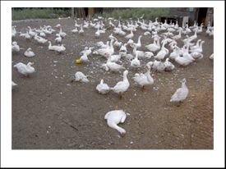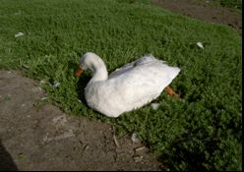

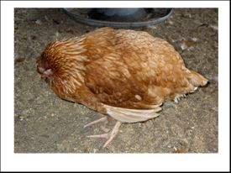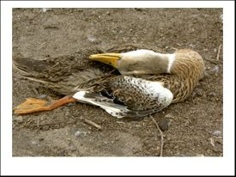
Пути заражения человека
Контакт с больной птицей, воздушно-капельный и алиментарный (с пищей).
Опасны выделения зараженных птиц (истечения из носа, глаз, фекалии), которые, попадая в воздух и воду, могут стать источником заражения при купании. Попав в воду, вирус может сохраняться до 1-го месяца, а при пониженных температурах и дольше.
В ряде случаев возможно заражение человека при употреблении в пищу мяса и яиц больной птицы без достаточной тепловой обработки.
Устойчивость вируса во внешней среде
Вирус очень устойчив во внешней среде, особенно при низких температурах, но легко разрушается под действием дезинфицирующих средств, ультрафиолетовых лучей и высокой температуры.
При комнатной температуре вирус сохраняется до 2-х месяцев. Под действием солнца вирус разрушается в течение 2-х суток.
При температуре 70-80°С вирус погибает в течение нескольких минут.
Меры профилактики
В птицеводческих хозяйствах, предприятиях, личных хозяйствах населения, а также в квартирах и на дачах, где содержится домашняя или декоративная птица-это прежде всего исключение контакта домашней птицы с дикой.
Кроме этого, наиболее эффективная мера – вакцинация птицы.
Превентивные меры при гриппе птиц - вакцинация
Человеку, чтобы избежать заражения, необходимо избегать контакта с домашней и дикой птицей в местах её массового скопления - на улицах, рынках, водоемах, а также с продуктами её жизнедеятельности - перьями, фекалиями и другими отходами. Не подбирать мертвую птицу, а сообщать об этом в ветеринарную службу.
Не следует покупать для употребления в пищу мясо птиц и яйца в местах несанкционированной торговли там, где нет ветеринарных лабораторий по контролю качества и безопасности пищевых продуктов, и эти продукты не имеют ветеринарных документов подтверждающих их качество и безопасность.При выявлении признаков заболевания у птиц или обнаружения мертвой птицы необходимо немедленно информировать государственную ветеринарную службу
О ПРОВЕДЕНИИ ПРОФИЛАКТИЧЕСКИХ МЕРОПРИЯТИЙ, НАПРАВЛЕННЫХ НА ПРЕДУПРЕЖДЕНИЕ ВОЗНИКНОВЕНИЯ И РАСПРОСТРАНЕНИЯ ЛЕЙКОЗА КРУПНОГО РОГАТОГО СКОТА
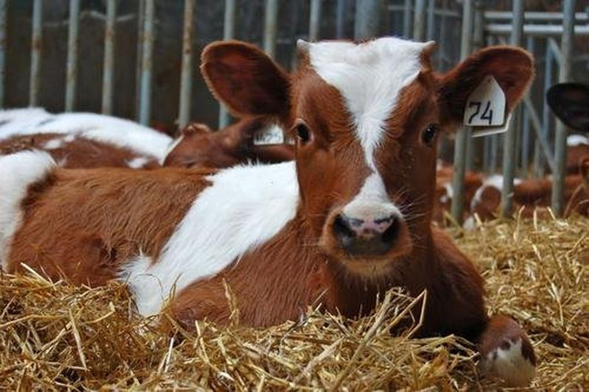
Лейкоз крупного рогатого скота – хроническая инфекционная болезнь с необратимым процессом, вызываемая вирусом лейкоза крупного рогатого скота (ВЛКРС), протекающая в начале бессимптомно, а затем проявляющаяся образованием опухолей в кроветворных и других органах и тканях.
Источник возбудителя инфекции – больные и инфицированные вирусом лейкоза крупного рогатого скота животные.
Факторами передачи являются кровь, молоко и другие секреты и экскреты, содержащие лимфоидные клетки, инфицированные вирусом лейкоза крупного рогатого скота. Заражение происходит при совместном содержании здоровых животных с больными или инфицированными вирусом лейкоза крупного рогатого скота.
Исследования на лейкоз проводят серологическим, гематологическим, клиническим, патологическим и гистологическим методами.
Вакцинопрофилактики и средств лечения животных при данном заболевании нет.
Основу диагностики лейкоза крупного рогатого скота составляет серологический метод исследования – реакция иммунной диффузии (РИД). Серологическому исследованию подвергаются животные с 6-ти месячного возраста и старше.
Животных, сыворотки крови которых дали положительный результат в РИД, признают зараженными (инфицированными) ВЛКРС.
Из числа положительно реагирующих по РИД животных (инфицированных ВЛКРС) с помощью гематологического и клинического методов выявляют больных лейкозом.
Больные лейкозом животные подлежат немедленной выбраковке и убою.
В случае выявления инфицированных животных ВЛКРС НЕ ДОПУСКАТЬ:
- совместное содержание инфицированных и здоровых животных в животноводческих помещениях;
- совместный выпас инфицированных и здоровых животных в пастбищный период;
- осеменение коров и телок методом вольной случки;
- несвоевременный вывод из стада и сдачу на убой больных животных;
- выпойку молока телятам от инфицированных коров без пастеризации (кипячения);
- продажу (покупку) крупного рогатого скота без проведения лабораторных исследований на лейкоз;
- продажу молодняка полученного от инфицированных ВЛКРС животных.
- Своевременно информируйте государственную ветеринарную службу района обо всех случаях заболевания животных с подозрением на лейкоз (увеличение поверхностных лимфоузлов, исхудание).
С целью недопущения заноса и распространения ВЛКРС в личные подсобные хозяйства владельцем животных НЕОБХОДИМО:
- приобретать, продавать крупный рогатый скот только после проведения диагностических исследований, в т.ч. на лейкоз, и при наличии ветеринарных сопроводительных документов, которые подтверждают здоровье животных, благополучие местности по особо опасным
инфекционным заболеваниям;
- информировать государственные ветеринарные учреждения о вновь поступивших животных;
- карантинировать поступивших животных в течение 30 дней для проведения серологических исследований;
- обрабатывать поголовье крупного рогатого скота против кровососущих насекомых, гнуса;
- по требованию ветеринарных специалистов предъявлять животных
для проведения обязательных противоэпизоотических мероприятий (отбор проб крови для диагностических исследований на лейкоз),
- предоставлять все необходимые сведения о приобретенных животных;
выполнять требования ветеринарных специалистов по соблюдению правил по профилактике и борьбе с лейкозом крупного рогатого скота.

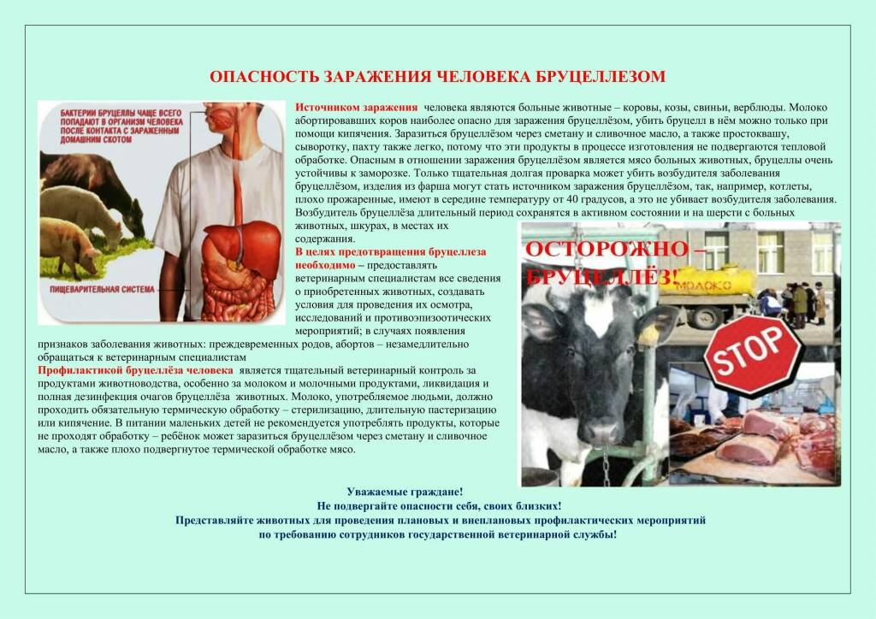

ПАМЯТКА ДЛЯ НАСЕЛЕНИЯ
«МЕРОПРИЯТИЯ ПО ПРОФИЛАКТИКЕ БРУЦЕЛЛЁЗА»
Бруцеллѐз – хронически протекающее инфекционное заболевание животных и человека. Наиболее широко заболевание распространено среди овец, коз, крупного рогатого скота и свиней, являющихся основными резервуарами инфекции.
Возбудитель - бактерия группы Brucella. Бруцеллы малоустойчивы к высокой температуре - при кипячении погибают моментально. Длительно сохраняются в пищевых продуктах. Обладают большой устойчивостью к воздействиям низких температур.
Источник возбудителя - больные животные. Заражение человека происходит при оказании помощи при родах, абортах, убое и обработке туш, при употреблении в пищу мяса, подвергнувшегося недостаточной термической обработке, некипячѐного молока или молочных продуктов из сырого молока (творог, сыр и т.д.)
Клинические признаки у животных: Аборты, задержание последа, орхиты, рождение нежизнеспособного молодняка, бесплодие. В скрытой форме заболевание протекает без особых проявлений, но животные остаются носителями бруцелл в течение нескольких лет.
Бруцеллѐз у людей: Инкубационный период 1-2 недели. Повышение температуры тела до 39-40⁰С в течение 7-10 дней и более. Лихорадка сопровождается ознобом, потливостью и общими симптомами интоксикации. В последующем присоединяются симптомы поражения опорно-двигательного аппарата, сердечно-сосудистой, нервной и других систем организма.
Меры профилактики для владельцев животных:
1. При наличии или приобретении животных производить их регистрацию в ветеринарном учреждении, получать регистрационный номер в форме бирки и следить за его сохранностью.
2. Карантинирование в течение 30 дней вновь приобретѐнных животных для проведения ветеринарных исследований и обработок.
3. Предоставление животных ветеринарным специалистам для проведения клинического осмотра, вакцинаций и исследований.
4. Проведение покупки, продажи, сдачи на убой, выгона на пастбище и всех других перемещений животных, реализацию животноводческой продукции только с разрешения ветеринарной службы.
5. Соблюдение зоогигиенических и ветеринарных требований при перевозках, размещении, содержании и кормлении животных.
6. Своевременное информирование ветеринарной службы о всех случаях падежа и заболевания с подозрением на бруцеллез (аборты, рождение нежизнеспособного молодняка и др.).

